Wijchen, novembre 2019

TELETRAILER LONGRUNNER
Nooteboom présente la dernière génération de plateaux légers extensibles au salon Solutrans à Lyon
Le TELETRAILER LONGRUNNER est la dernière génération de plateaux légers extensibles Nooteboom, avec une charge utile maximum de 42,5 tonnes à 80 km/h.

Le TELETRAILER LONGRUNNER est la dernière génération de plateaux légers extensibles Nooteboom. Disponible avec 2 ou 3 essieux directionnels hydrauliques et avec un plateau de chargement simple ou double extensible, pouvant atteindre une longueur maximale de 30 m, le LONGRUNNER est particulièrement adapté pour le transport de longues charges autoportées, telles que des structures en acier et en béton, et aussi idéal pour le transport de conteneurs. Le dernier Nooteboom LONGRUNNER permet d’optimiser l’exploitation des opérations de transport et de réduire les coûts. Un TELETRAILER LONGRUNNER extensible avec un poids mort de 7,300 kg seulement est maintenant disponible. Au prochain salon Solutrans qui se tiendra à Lyon, du 19 au 23 novembre, cette innovation sera exposée sur le stand de Nooteboom au hall 5, stand T132.

Excellente maniabilité
Le LONGRUNNER est équipé en série d’essieux directionnels hydrauliques, avec système de commande manuelle et de réalignement automatique ASA. Grâce au grand angle de braquage de plus de 50 degrés, le LONGRUNNER offre une meilleure efficacité de transport, moins d’usure de pneus et une excellente maniabilité. Le TELETRAILER LONGRUNNER est disponible en plusieurs dimensions de pneus, dont 245/70R17.5, 435/50R19.5, 275/70R22.5 et 385/65R22.5. Le client peut choisir d’équiper sa remorque d’essieux SAF ou BPW, et de freins à tambour ou de freins à disque.
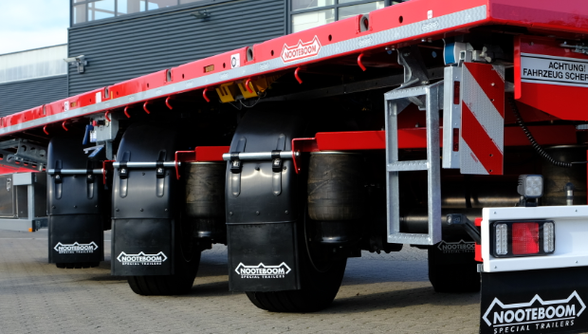
Le LONGRUNNER, équipé d’essieux à direction hydraulique, offre une maniabilité excellente grâce à un très large angle de braquage supérieur à 50 degrés.

Norme la plus stricte en matière de face avant
Pour le LONGRUNNER, Nooteboom a développé une toute nouvelle face avant certifiée TÜV. 9 versions sont disponibles proposant différentes hauteurs, une version complètement fermée ou avec une partie ouverte sur le dessus. Ces faces avant répondent aux normes les plus strictes du marché (NEN-EN 12642 code XL) et sont suffisamment solides pour arrêter au moins 50 % de la capacité de chargement, jusqu’à un maximum de 25 tonnes. La sécurité d’abord !

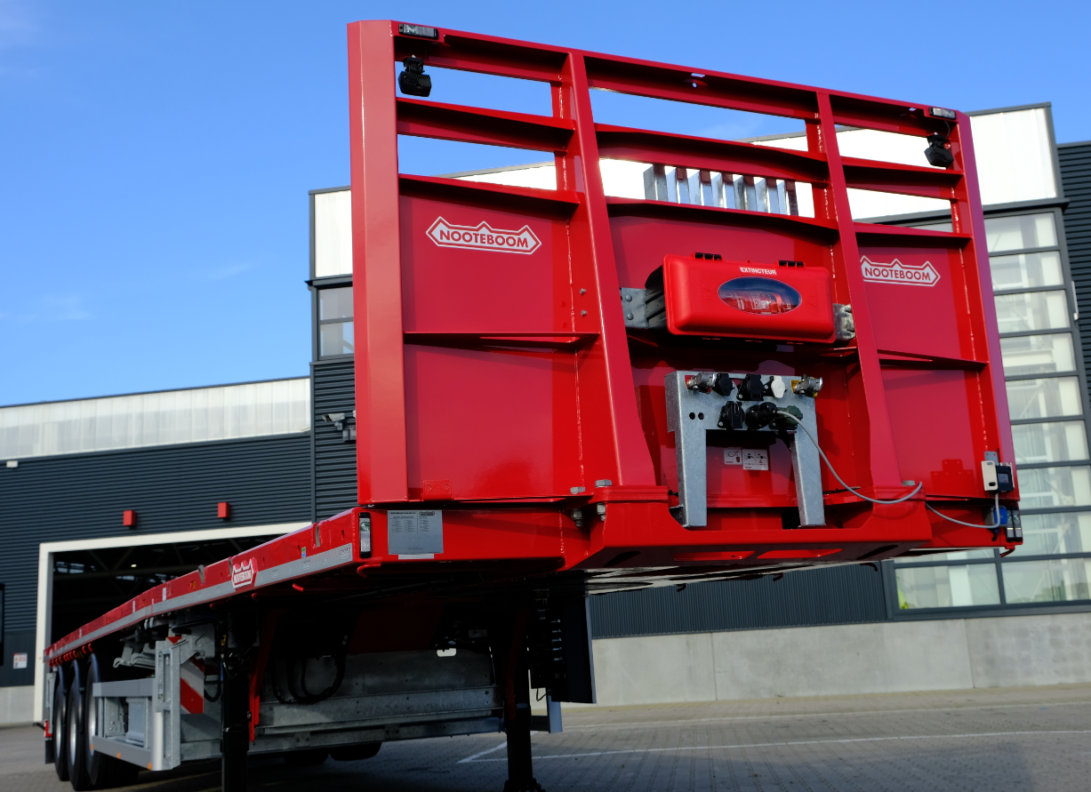
La toute nouvelle face avant certifiée TÜV Nooteboom TÜV répond aux normes les plus strictes du marché (NEN-EN 12642 code XL).

Facile à utiliser
Les remorques Nooteboom sont reconnues à l’échelle internationale pour leur facilité d’utilisation et leurs commandes intuitives. C’est assurément également le cas pour le LONGRUNNER, qui est équipé en série de suspension pneumatique électronique et d’une commande manuelle. Une commande d’essieu relevable Wabco ou une smartboard WABCO sont disponibles en option. Avec la smartboard, différentes fonctions peuvent être contrôlées, telles que la commande monte/baisse, la lecture des charges par essieu, le réglage d’une 2nde hauteur de suspension, le compteur kilométrique et le relevage d’un essieu.

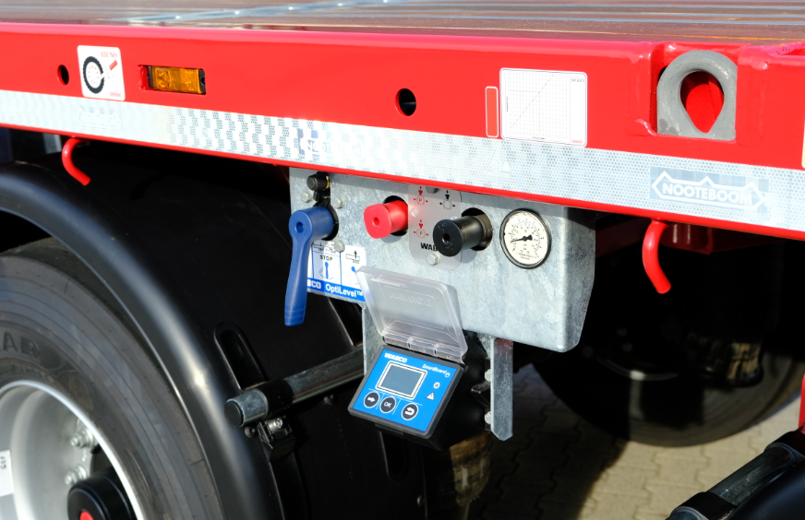
Avec la smartboard, différentes fonctions peuvent être contrôlées, telles que la commande monter/baisser, la lecture des charges par essieu, le réglage d’une 2nde hauteur de suspension, le compteur kilométrique et le relevage d’un essieu.

Rangement du matériel
Pour ranger facilement et de façon sécurisée des cales de roues et le matériel sans fixation, par exemple, Nooteboom propose divers aménagements tels que les bacs de rangement ouverts et les coffres à outils verrouillables en acier inoxydable. Ils sont montés en sous-bassement du plateau de chargement. Cette structure est disponible en différentes tailles, en fonction du type de remorque et de la longueur du plateau de chargement choisie. En fonction des dimensions choisies, le client peut ainsi décider des emplacements du bac de rangement ouvert, du coffre à outils et/ou de la roue de secours. Pour le stockage des ranchers, le Longrunner peut être équipé d’un stockage amovible pour ranchers galvanisés à l’arrière de la face avant. Un maximum de 26 ranchers peut être stocké ici en position verticale. Une unité de stockage à ranchers peut également être montée sous le plateau de chargement à gauche et à droite.

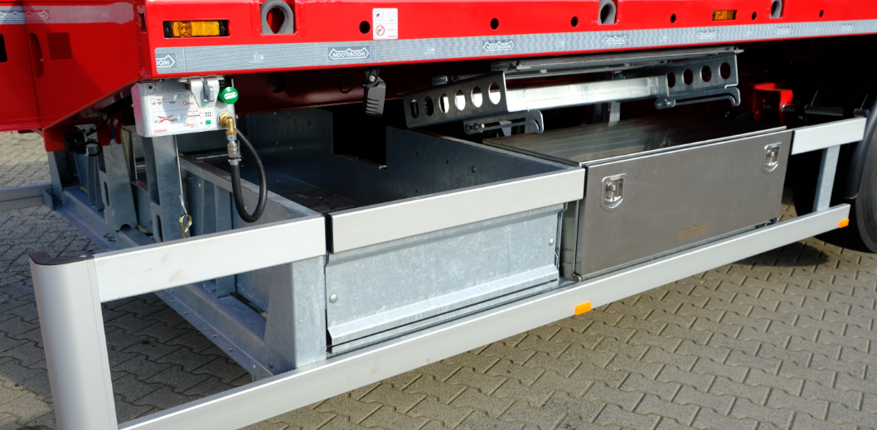
En fonction du type de remorque et de la longueur du plateau de chargement choisie, la structure est disponible en différentes tailles et versions.

Sécurité routière
Le LONGRUNNER est équipé en standard de feux de gabarit latéraux LED en bordures de rives, qui peuvent également être installés sur les caissons d’extension. Les feux de gabarit latéraux arrière fonctionnent de manière synchronisée avec les indicateurs de direction clignotants et contribuent à accroître la sécurité routière. Ici, Nooteboom anticipe les futures réglementations concernant les feux de gabarit latéraux.

Avantages du TELETRAILER LONGRUNNER
- Plateau simple et double extensible (30 m max.)
- Face avant certifiée TÜV en 14 versions
- Suspension pneumatique électronique avec commande smartboard
- Excellente maniabilité grâce à la direction hydraulique sur tourelle
- Tous les essieux sont à direction hydraulique, y compris la direction manuelle
- Châssis léger grâce à la construction en acier de qualité supérieure
- Hauteur de plateau de chargement très faible à partir de 1,145 mm
- Équipé d’essieux 10 t de série
- Charge 19 t ou 23 t sur sellette
- Disponible avec un grand nombre de types de pneu
- Poids mort de 7,300 kg
- Charge utile élevée jusqu’à 42,5 t à 80 km/h

+++++

Note au rédacteur (non destinée à la publication) :
Des photographies numériques en haute résolution sont jointes et gratuites pour publication.

